**Análisis y desarrollo de sistemas de información –ADSI-**

**Caso de uso y caso de uso extendido**

**Grupo de trabajo:**

Eliseo Ricaurte Romero

Juan Carlos Suarez Ibañez

María de los Ángeles Ordoñez Rojas

Nicolás Rodríguez Ricardo

Yeiner Duvan Vicaria Sánchez

**Instructora**

Sandra Milena Peñaranda

**Servicio Nacional de Aprendizaje –SENA-**

**Centro de electricidad, electrónica y telecomunicaciones -CEET-**

**Enero de 2021. Bogotá D.C.**

**Grafica 1. Diagrama de caso de uso**

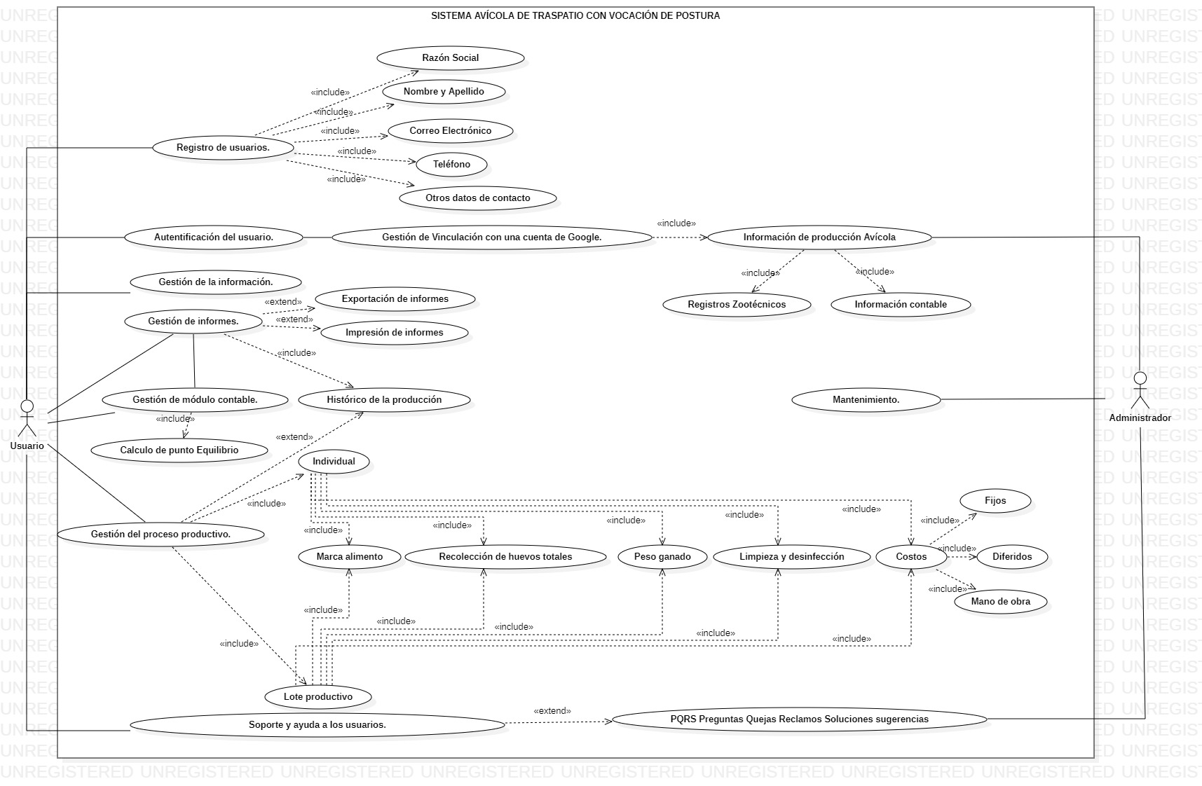

**Elaboración propia**

|  |  |  |
| --- | --- | --- |
| **Tabla 1. Curso típico de eventos.** | | |
| ***Actores:*** *Usuario, sistema de información y administrador.* | | |
| ***Propósito:*** *Establece un registro de información ingresada de la producción avícola y proporciona un respaldo contable al usuario.* | | |
| ***Resumen:*** *Se describen las fases de operación del sistema respecto a las acciones de los actores.* | | |
| **#** | **Acción de los actores** | **Repuesta del sistema** |
| **1** | Ingresa al sistema la información requerida, para el registro del usuario. | Verifica la información ingresada, permite el registro y crea el usuario en el sistema. |
| **2** | Suministra la información de una cuenta existente vinculada con Google. | Permite y gestiona la vinculación con cuentas existentes en el sistema de google, para la gestión del sistema de información. |
| **3** | Ingresa el nombre del usuario y contraseña para el acceso al sistema. | Valida la información ingresada y permite el ingreso al sistema. |
| **4** | Consulta la información ingresada con anterioridad a nivel productivo y contable. | Permite la consulta de la información solicitada de los módulos: productivo y contable. |
| **5** | Gestiona la información referente al proceso productivo. | Permite la modificación de la información ingresada y registra los cambios realizados por el usuario. |
| **6** | Gestiona la información referente la contabilidad de la unidad productiva. | Gestiona la información ingresada, registra los cambios realizados por el usuario y realiza los cálculos contables, para la determinación del punto de equilibrio. |
| **7** | Consulta los informes de punto de equilibrio y realiza impresión de estos. | Permite la consulta e impresión de los informes de punto de equilibrio almacenados en el sistema. |
| **8** | Consulta el módulo de ayuda del sistema (preguntas frecuentes) | Permite la consulta del módulo de ayuda, permitiendo ingresar al listado de preguntas frecuentes. |
| **9** | Hace uso del módulo de PQR contenido en el módulo de ayuda. | Genera ticket de radicado e informa al administrador de la web, acerca de la radicación de una PQR. |
| **10.** | El administrador brinda respuesta a la PQR realizada anteriormente por el usuario. | Genera alerta de respuesta y permite la consulta al usuario; asimismo activa la opción de recurso de reposición. |
| **Elaboración propia.** | | |

|  |  |  |
| --- | --- | --- |
| **Tabla 2. Curso alterno de eventos.** | | |
| ***Actores:*** *Usuario, sistema de información y administrador.* | | |
| ***Propósito:*** *Establece un registro de información ingresada de la producción avícola y proporciona un respaldo contable al usuario.* | | |
| ***Resumen:*** *Se describen las fases de operación del sistema respecto a las acciones de los actores en los debidos cursos alternos.* | | |
| **#** | **Acción de los actores** | **Repuesta del sistema** |
| **Curso alterno de eventos uno.** | | |
| **1** | Ingresa al sistema la información incompleta para el registro del usuario. | Genera notificación “la información de los campos solicitados es obligatoria, por favor diligénciela” |
| **2** | Ingresa al sistema la información requerida, para el registro del usuario. | Verifica la información ingresada, permite el registro y crea el usuario en el sistema. |
| **Curso alterno de eventos dos.** | | |
| **1** | El usuario ingresa de forma errónea el usuario y/o contraseña. | Genera notificación “el usuario es incorrecto o no existe” |
| **2** | Ingresa al sistema la información requerida para el registro del usuario. | Verifica la información ingresada, permite el registro y crea el usuario en el sistema. |
| **Curso alterno de eventos tres.** | | |
| **1** | Ingresa fecha inválida para la consulta del histórico de informes de punto de equilibrio y registros zootécnicos. | Genera notificación “No se ha ingresado información para este periodo de tiempo” |
| **2** | Ingresa fecha válida para la consulta del histórico de informes de equilibrio y registros zootécnicos. | Permite la consulta e impresión de los informes de punto de equilibrio almacenados en el sistema y registros zootécnicos. |
| **Curso alterno de eventos cuatro.** | | |
| **1** | Ingresa información incompleta en el módulo de PQR. | Genera notificación “la información de los campos solicitados es obligatoria, por favor diligénciela” |
| **2** | Ingresa la información requerida en el módulo de PQR. | Genera ticket de radicado e informa al administrador de la web, acerca de la radicación de una PQR. |
| **Elaboración propia.** | | |